ДЕПАРТАМЕНТ ОБРАЗОВАНИЯ И НАУКИ ГОРОДА МОСКВЫ ГОСУДАРСТВЕННОЕ БЮДЖЕТНОЕ ПРОФЕССИОНАЛЬНОЕ ОБРАЗОВАТЕЛЬНОЕ УЧРЕЖДЕНИЕ ГОРОДА МОСКВЫ
«КОЛЛЕДЖ АВТОМАТИЗАЦИИ И ИНФОРМАЦИОННЫХ
ТЕХНОЛОГИЙ № 20»

ОТЧЕТ
О ПРОХОЖДЕНИИ ПРАКТИКИ

Производственная практика
ПП.03 Производственная практика
^{(наименование вида практики)}

Антофьев Дмитрий Вадимович
^{(Ф.И.О. обучающегося)}
ПМ.03 Ревьюирование программных продуктов
Модуль 3. Изменение характеристик кода в различных средах разработки

курс 3
группа ИСПО332
форма обучения очная
специальность/профессия: 09.02.07 Информационные системы и
программирование
^{(код и название)}

Место прохождения практики ГБПОУ «Колледж автоматизации и информационных технологий № 20»
г. Москва, ул. 1-я Мясниковская, д. 16

Срок прохождения практики с 09.11.2026 по 11.11.2026

В объеме 16 часов

Отчёт принят
__.__.2026
преподаватель
Беличенко Александр Андреевич
(дата, должность, Ф.И.О руководителя практики)

^{(подпись)}
г. Москва
2026 г.
Оглавление
Введение 3
Краткое описание проекта 4
Цель и задачи 5
Методы и инструменты анализа 6
Ход работы 7
Заключение 13
Список используемых источников 14
Приложения 15

Введение
Производственная практика ПП.03 является частью профессионального модуля МП.03 «Ревьюирование программных продуктов» и направлена на закрепление теоретических знаний и получение практических навыков в области анализа, проверки и улучшения программного обеспечения. В рамках практики обучающийся знакомится с методами исследования программных проектов, изучает структуру исходного кода, анализирует алгоритмы и потоки данных, выполняет проверку качества программного продукта, выявляет и исправляет ошибки.
В качестве объекта исследования в рамках индивидуального задания выбран программный продукт «Электронная библиотека колледжа», исходный код которого размещен в репозитории dimzant-bot/kait-library. Исследование репозитория необходимо для понимания архитектуры проекта, его структуры, принципов взаимодействия отдельных компонентов и организации потоков данных. Это позволяет выявить потенциальные недостатки программного обеспечения и определить направления его улучшения.
Данный отчет посвящен исследованию и ревьюированию программного продукта «Электронная библиотека колледжа». В ходе выполнения индивидуального задания рассматриваются настройка командной среды разработки, сравнительный анализ программных средств, обратное проектирование алгоритмов, проведение Code Review и инспекции кода, исправление обнаруженных ошибок, а также настройка проверок на стороне сервера и клиента.

Краткое описание проекта
Объект исследования
Объектом исследования является проект «Электронная библиотека колледжа» (kait-library-main). Это веб-приложение, предназначенное для автоматизации работы библиотеки колледжа. С системой взаимодействуют читатели, библиотекари и администраторы. Читатели могут регистрироваться, авторизоваться, просматривать каталог книг, выполнять поиск, бронировать книги и оставлять отзывы. Библиотекари работают с выдачей и возвратом книг, бронированиями и учётом должников. Администраторы управляют пользователями, ролями, книгами и другими функциями системы.
Приложение имеет клиент-серверную архитектуру: пользователь работает через браузер, серверная часть обрабатывает запросы с помощью PHP, а MySQL используется для хранения информации о пользователях, книгах, экземплярах, выдачах, бронированиях и отзывах. Исходный код проекта находится в репозитории dimzant-bot/kait-library , личный форк проекта — dimzant-bot/PP03.

Цель и задачи
Цель модуля — измерить характеристики программного кода проекта, изменить их средствами двух сред разработки без изменения поведения программы и сравнить возможности этих сред.
Задачи модуля:
- Открыть проект в двух средах разработки: VS Code и второй среде с поддержкой PHP.
- Измерить исходные характеристики кода: объём, цикломатическую сложность, длину функций, кодировку, окончания строк, отступы, замечания инспекций.
- Определить, как каждая характеристика изменяется в каждой из сред.
- Изменить характеристики кода: отступы, окончания строк, имена переменных; разбить самую сложную функцию на методы.
- Подтвердить контрольным прогоном, что поведение программы не изменилось.
- Показать конфликт форматирования между средами и сделать вывод о сравнении сред.

Методы и инструменты анализа
Методы:
- Метрический анализ — [какие метрики измеряли, какими средствами, пороговые значения].
- Статический анализ средствами IDE — [инспекции в каждой среде, что они находят].
- Рефакторинг — [какие приёмы применили (переименование, выделение метода) и чем].
- Регрессионная проверка — [контрольные сценарии до и после изменений].
- Сравнительный анализ сред разработки — [по каким критериям сравнивали].
Инструменты:
- VS Code с расширениями PHP Intelephense и EditorConfig
- вторая среда: Apache NetBeans
- скрипт практики metrics.py, анализатор lizard
- Git (ls-files --eol, grep, diff)

Ход работы
1. Проект в двух средах
В ходе практической работы проект «Библиотека КАИТ» был открыт и изучен в двух средах разработки:
- Visual Studio Code — основная среда разработки.
- Apache NetBeans IDE 31 — вторая среда разработки.
Проект содержит исходный код на PHP, JavaScript, Python, CSS и SQL.
В Visual Studio Code проект открыт из папки kait-library-main. Для хранения настроек проекта используется папка .vscode, а пользовательские настройки среды могут находиться в settings.json.
В Apache NetBeans IDE 31 проект также был открыт из существующей папки. Настройки проекта хранятся в служебной папке nbproject. Кодировка проекта проверяется через свойства проекта → Sources → Encoding.
Сравнение двух сред позволило проверить возможности форматирования, инспекции кода, изменения структуры программы и работы с Git.
2. Исходные характеристики кода
До начала рефакторинга были измерены основные характеристики проекта с помощью скрипта metrics.py, результаты которого сохранены в metrics-raw.md. Дополнительно были проверены замечания инспекции в обеих средах разработки.
Показатель | Значение до изменений
Строк кода PHP | 1365
Функций (всего) | 101
Средняя цикломатическая сложность | 2,67
Максимальная сложность | 21
Функций со сложностью > 10 | 3
Функций длиннее 50 строк | 1
Файлов не в UTF-8 | 0
Файлов с CRLF в репозитории | 0
Файлов с отступами табуляцией | 1
Замечаний инспекции VS Code | 62
Замечаний инспекции Apache NetBeans | 0
Таблица 1 – Исходные показатели
Самой сложной функцией оказалась LoanService::issue в файле src/LoanService.php. Её цикломатическая сложность составляет 21, а длина — 97 строк.
Высокая цикломатическая сложность указывает на большое количество возможных путей выполнения функции и наличие множества условий и ветвлений. Такие функции сложнее тестировать и сопровождать.
В проекте также были обнаружены особенности оформления: в src/ReportService.php используются отступы табуляцией, а в рабочей копии src/UserRepository.php обнаружены окончания строк CRLF.
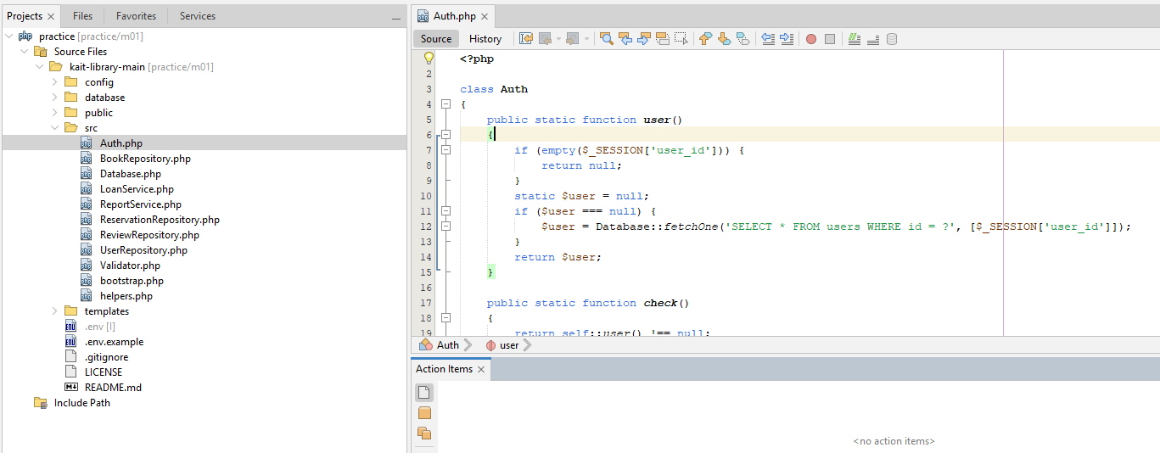Рисунок 1 — Результат инспекции кода во второй среде
3. Сравнение сред разработки
В ходе работы были проверены возможности Visual Studio Code и Apache NetBeans IDE 31.
Характеристика | VS Code | Apache NetBeans IDE 31
Кодировка файла | Проверяется в строке состояния — UTF-8 | Свойства проекта - Sources - Encoding
Окончания строк | В строке состояния можно выбрать LF или CRLF | Зависит от настроек редактора и фактического файла
Табуляция - пробелы | Tab Size - Convert Indentation to Spaces | Tools - Options - Editor - Formatting - Expand Tabs to Spaces
Форматирование файла | Shift + Alt + F | Alt + Shift + F
Переименование переменной или метода | F2 | Ctrl + R
Выделение метода (Extract Method) | Code Actions / Refactor, зависит от расширений | Refactor - Extract Method, если поддерживается
Инспекция кода | Вкладка Problems | Navigator, Output и подсветка ошибок, дополнительные проверки зависят от плагинов
Настройки | settings.json или .vscode | Tools - Options и папка nbproject
Таблица 2 – Характеристики VS Code и Apache NetBeans
Обе среды позволяют работать с исходным кодом и изменять его форматирование. Однако способы настройки и расположение инструментов отличаются.
В VS Code основные замечания отображаются во вкладке Problems. В Apache NetBeans используются собственные средства подсветки и проверки кода, а дополнительные возможности зависят от установленных плагинов.
4. Изменение характеристик кода
В ходе работы был выполнен рефакторинг нескольких файлов проекта. Основной целью являлось улучшение типизации PHP-кода без изменения поведения программы.
Каждое изменение было сохранено отдельным коммитом.
В результате рефакторинга была добавлена типизация параметров функций, свойств и SQL-параметров. Это делает код более понятным и позволяет раньше обнаруживать ошибки, связанные с передачей данных неправильного типа.
Контрольный прогон после рефакторинга
Были проверены следующие сценарии до и после изменений:
- Выдача книги студенту — результат работы программы совпал с первоначальным.
- Выдача книги преподавателю — результат работы программы совпал с первоначальным.
- Попытка выдать уже выданный экземпляр — программа по-прежнему отказывает в повторной выдаче.
- Выдача забронированной книги — результат обработки запроса не изменился.
По результатам контрольного прогона поведение программы осталось прежним.
5. Конфликт форматирования
Для проверки различий форматирования файл src/Auth.php был отформатирован во второй среде разработки Apache NetBeans IDE 31.
После форматирования была выполнена команда:
git diff --stat
Результат:
1 file changed, 24 insertions(+), 32 deletions(-)
Таким образом, в одном файле Git зафиксировал 24 добавления и 32 удаления строк, всего 56 изменений.
Чем отличаются форматтеры:
- Изменилось положение фигурных скобок: в одном варианте они находятся на новой строке, в другом — на той же строке, что и объявление класса или метода.
- Изменились переносы строк в объявлениях методов.
- Изменилось количество пустых строк между блоками кода.
- Изменилось расположение отдельных элементов кода.
- Обнаружено предупреждение Git о различии окончаний строк LF и CRLF.
Чем это плохо для команды:
Разные настройки форматирования приводят к появлению большого количества лишних изменений в Git. Из-за этого сложнее просматривать git diff, находить реальные изменения логики и проверять коммиты других разработчиков. Также увеличивается вероятность конфликтов при совместной работе над одним файлом.
Поэтому для командной разработки желательно использовать единые правила форматирования и одинаковые настройки редакторов.
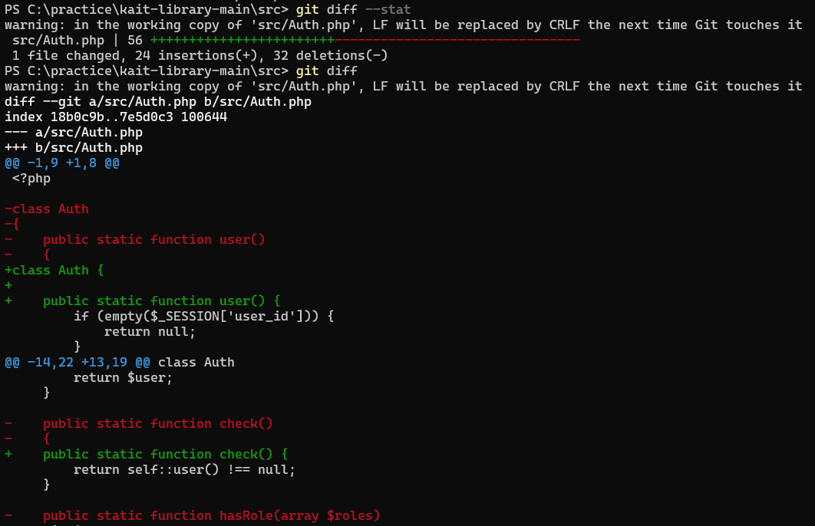Рисунок 2 — Различия форматирования в git diff
6. Повторный замер
После выполнения рефакторинга был повторно запущен скрипт metrics.py. Результаты сохранены в metrics-raw.md.
Показатель | До | После | Комментарий
Строк кода PHP | 1365 | 1365 | Без изменений
Функций (всего) | 101 | 101 | Без изменений
Средняя цикломатическая сложность | 2,67 | 2,69 | Изменилась на 0,02
Максимальная сложность | 21 | 21 | Без изменений
Функций со сложностью > 10 | 3 | 3 | Без изменений
Функций длиннее 50 строк | 1 | 1 | Без изменений
Файлов не в UTF-8 | 0 | 0 | Без изменений
Файлов с CRLF в репозитории | 0 | 0 | Без изменений
Файлов с отступами табуляцией | 1 | 1 | src/ReportService.php
Замечаний инспекции VS Code | 62 | 0 | По результатам повторного замера
Замечаний инспекции второй IDE | 0 | 0 | Без изменений
Ошибок линтера | 0 | 0 | Без изменений
Таблица 3 – сравнение характеристик до и после изменений.
После рефакторинга количество строк PHP осталось равным 1365, а количество функций — 101. Средняя цикломатическая сложность немного увеличилась с 2,67 до 2,69. Максимальная сложность осталась равной 21.
Количество функций со сложностью выше 10 и количество функций длиннее 50 строк не изменились.
Количество замечаний инспекции VS Code уменьшилось с 62 до 0. В Apache NetBeans количество замечаний осталось равным нулю.
Находки
Во время работы были замечены следующие особенности проекта. Они не исправлялись в рамках данного модуля и оставлены для дальнейшего изучения.
№ | Что обнаружено | Где
1 | В рабочей копии обнаружены окончания строк CRLF вместо LF | src/UserRepository.php
2 | Обнаружены отступы с использованием табуляции | src/ReportService.php
Таблица 5 - Находки

Заключение
В ходе практической работы был изучен проект «Библиотека КАИТ» в двух средах разработки: Visual Studio Code и Apache NetBeans IDE 31.
Были измерены характеристики исходного кода и проведено сравнение результатов до и после рефакторинга. В проекте обнаружено 1365 строк PHP-кода и 101 функция. Средняя цикломатическая сложность составила 2,67 до изменений и 2,69 после них. Самой сложной функцией оказалась LoanService::issue со сложностью 21 и длиной 97 строк.
В ходе работы были изменены девять файлов проекта, в которых добавлена типизация параметров и свойств. Все изменения были сохранены отдельными коммитами Git. Контрольный прогон включал четыре сценария работы с выдачей и бронированием книг. По результатам проверки поведение программы осталось прежним.
Также было проведено сравнение форматирования в двух средах разработки. При форматировании файла Auth.php во второй IDE Git обнаружил 56 изменений. Это показало, что разные настройки форматтеров могут создавать лишние изменения и затруднять совместную работу разработчиков.
Дополнительно были обнаружены окончания строк CRLF в рабочей копии UserRepository.php и отступы табуляцией в ReportService.php. Эти особенности оставлены для дальнейшего исправления.
В результате работы я научился измерять характеристики исходного кода, анализировать цикломатическую сложность, использовать инструменты инспекции и форматирования в разных IDE, а также фиксировать изменения с помощью Git. Полученные навыки пригодятся в следующих модулях при анализе качества кода, поиске ошибок и дальнейшем рефакторинге проекта.
Созданные и использованные материалы:
- practice/m03/metrics.md — таблицы характеристик кода и результаты сравнения.
- practice/m03/metrics-raw.md — исходные результаты измерений скрипта metrics.py.
- Коммиты рефакторинга — девять отдельных коммитов, перечисленных в разделе 4.
- Pull Request practice/m03 — ссылка на запрос на слияние должна быть добавлена после создания или проверки PR.

Список используемых источников
- McCabe T. J. A Complexity Measure // IEEE Transactions on Software Engineering. — 1976. — Vol. SE-2, № 4. — P. 308–320.
- Фаулер М. Рефакторинг: улучшение проекта существующего кода. — 2-е изд. — СПб.: Диалектика, 2019.
- Lizard: анализатор цикломатической сложности. — URL: https://github.com/terryyin/lizard (дата обращения: 10.11.2026).
- Apache NetBeans: официальная документация и информация о среде разработки. — URL: https://netbeans.apache.org/ (дата обращения: 10.11.2026).

Приложения
№ | Что сделано | Файл | Среда | Коммит
1 | Добавлены типы параметров | Auth.php | VS Code | d12a321
2 | Добавлены типы параметров | BookRepository.php | VS Code | 71b68b6
3 | Добавлена типизация свойств и SQL-параметров | Database.php | VS Code | bf2d987
4 | Добавлены типы параметров | helpers.php | VS Code | 180023f
5 | Добавлены типы параметров | LoanService.php | VS Code | 1a64b2b
6 | Добавлены типы параметров | ReservationRepository.php | VS Code | 6025153
7 | Добавлены типы параметров | ReviewRepository.php | VS Code | 2c1737b
8 | Добавлены типы параметров | UserRepository.php | VS Code | a6a8030
9 | Добавлены типы параметров | Validator.php | VS Code | 122e11f
Таблица 5 – Коммиты с изменением

